

高爾夫》日本松下遲到五個月，甘吉苦等衛冕戰
羅開Golf 頻道2019年9月25日 下午8:58
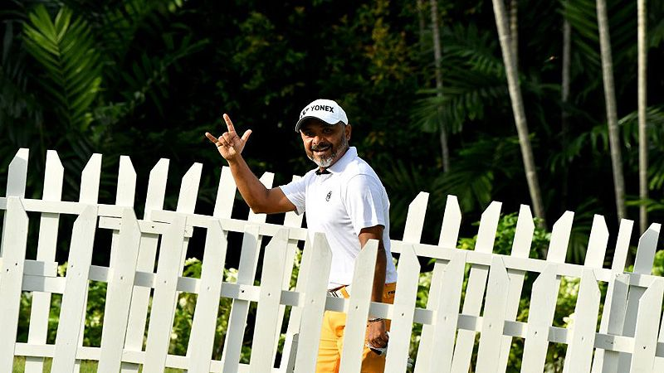
高爾夫》日本松下遲到五個月，甘吉苦等衛冕戰
【羅開新聞中心Minsey Weng綜合報導 圖╱Asian Tour】打完韓巡賽主辦的Shinhan Donghae Open（東海公開賽）後，亞巡賽本週來到日本兵庫縣的Higashi Hirono Golf Club（東広野高爾夫俱樂部），繼續和日巡賽共站Panasonic Open Golf Championship（日本松下公開賽），總計共提供亞巡賽五十個名額，包括前來衛冕印度選手Rahil Gangjee（拉希爾•甘吉），以及詹世昌、林文堂、洪健堯和呂偉智四位台灣選手。
這場總獎金一億五千萬日圓，折合亞巡賽官方幣值為一百三十三萬八千美元的賽事，去年安排在四月進行，結果甘吉在大阪府的Ibaraki Country Club’s West course（茨木鄉村俱樂部西球場）擊出低於標準桿十四桿，以一桿之差險勝日巡賽的韓國雙雄黃重坤（Jung-Gon Hwang）和金亨成（Hyung-Sung Kim），贏得自2004年Volkswagen Masters-China（大眾汽車大師賽）後的首勝。
靠著這座睽違十四年的冠軍，甘吉直接打開日巡賽大門，後來再添得亞巡發展賽級的Louis Philippe Cup（路易斯菲立普盃），世界排名一度拉升至三百二十六位，不過一年過去了，排名跌八百外，幾乎回到去年贏得日本松下公開賽前的水準。
甘吉近況逐漸好轉，先在Fujisankei Classic（富士產經菁英賽）並列第十，上週的東海公開賽並列十八，世界排名回升至七百三十四位，日巡賽獎金榜前進至五十八位，只是多等了五個月的衛冕之旅，將面臨不同球場的考驗。
「很高興回來衛冕，」暫居亞巡賽獎金榜九十的甘吉說道：「我想是時候再贏球了，真的很期待這場比賽。我在最近兩場比找回手感了，也愈來愈能適應日本的場地，畢竟去年每場比賽都在打新球場。」
亞巡賽由澳洲重砲手Scott Hend（史考特•韓德）領軍，再來的三位種子選手依序為Jazz Janewattananond（傑茲•傑尼瓦塔納隆）、Shiv Kapur（席夫•卡普）和我國選手詹世昌，其中傑尼瓦塔納隆目前在亞巡賽獎金榜以769,297.49日圓領先群雄，另外日巡賽排名第三。
本週冠軍可獨得三千萬日圓，約為二十六萬七千六百美元，暫以528,160.95美元名列獎金榜第二名的韓德，有機會以一座冠軍超越傑尼瓦塔納隆。
上週休兵的日巡獎金王石川遼（Ryo Ishikawa），本週重返工作崗位，其他知名日巡賽選手有淺地洋佑（Yosuke Asaji）、池田勇太（Yuta Iketa）、小田孔明（Koumei Oda）、片山晉吳（Shingo Katayama）、今平周吾（Shugo Imahira），以及前來挑戰更上層樓的黃重坤和金亨成。

